CHAINES DE COTES

I°) COTE CONDITION

Lors de la conception d'un mécanisme, on est amené, à un moment ou à un autre, a dimensionner les différentes pièces. Pour un fonctionnement correct du mécanisme, ce dimensionnement doit être cohérent et répondre à certaines règles. En effet, des jeux de fonctionnement doivent être mises en place et respectées.

Prenons comme exemple un mécanisme des plus simple : une clé plate et une tête de vis hexagonale.

Si la clé est trop petite, le montage de la clé autour de la vis est impossible | Si la clé est trop grande, le montage est possible, mais c'est le fonctionnement qui est impossible. | Seul un choix raisonné du jeu entre la clé et la tête permet un montage et un fonctionnement corrects.
Le jeu entre la clé et la tête de vis est donc la condition de fonctionnement ou de montage de

• On représente toujours le jeu entre 2 pièces par un vecteur double
• La cote condition est indiquée par un vecteur double appelé a ou Ja.
• Par convention, ce vecteur est toujours orienté vers la droite
Remarques :

II°) TRACE DES CHAINES DE COTES

1°) Surfaces terminales :
- Une chaîne de cotes contient toujours 2 surfaces terminales

- Ce sont les 2 surfaces qui Ne sont pas en contact avec d’autres pièces

- Elles sont perpendiculaires à la chaîne de cote

- Dans les exercices, on les met en évidence en les surlignant d'un trait rouge et en leur donnant le numéro de la pièce.

2°) Surfaces de contact :
- Ce sont les surfaces de contact (perpendiculaires au vecteur cote condition) entre les pièces concernées
- On repère ensuite chacune d'elle par une case double contenant les numéro des 2 pièces concernées par la surface de contact.
3°) Méthode de tracé :

- on place la cote condition Ja entre les 2 traits rouges, de la gauche vers la droite

- On trace un vecteur partant du trait rouge correspondant à l'origine du vecteur condition, et on cherche une surface de contact entre 2 pièces ayant le même numéro. On attribue alors à ce vecteur la lettre de la cote condition et le numéro des cases de départ et d'arrivée (ex : a2).

- On repart ensuite du deuxième numéro de la case double en cherchant une autre case ayant le même numéro … et ainsi de suite, jusqu'à ce que l'on rencontre le même numéro que le trait rouge d'arrivée ; on peut alors boucler la chaîne de cotes.

III°) CALCUL D'UNE CHAINE DE COTES

Tous les vecteurs orientés vers la droite s’ajoutent

Tous les vecteurs orientés vers la gauche se retranche

Si on cherche a mini

Tous les vecteurs orientés vers la droite auront une cote mini

Tous les vecteurs orientés vers la gauche auront une cote MAXI

Si on cherche a MAXI

Tous les vecteurs orientés vers la droite auront une cote MAXI

Tous les vecteurs orientés vers la gauche auront une cote mini

2
1

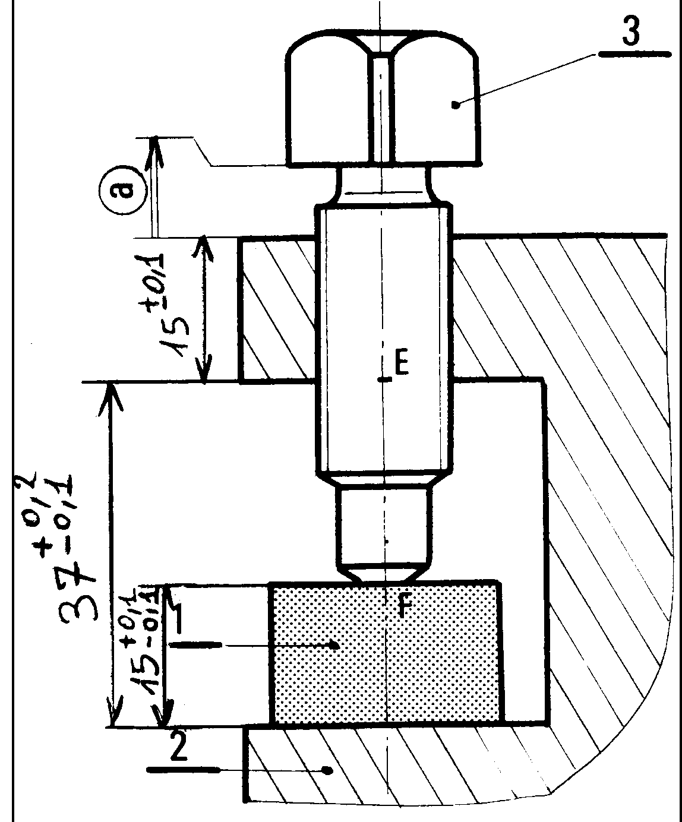
Longueur vis ${\text{45}}^{±0,3}$
amini=

a MAXI=

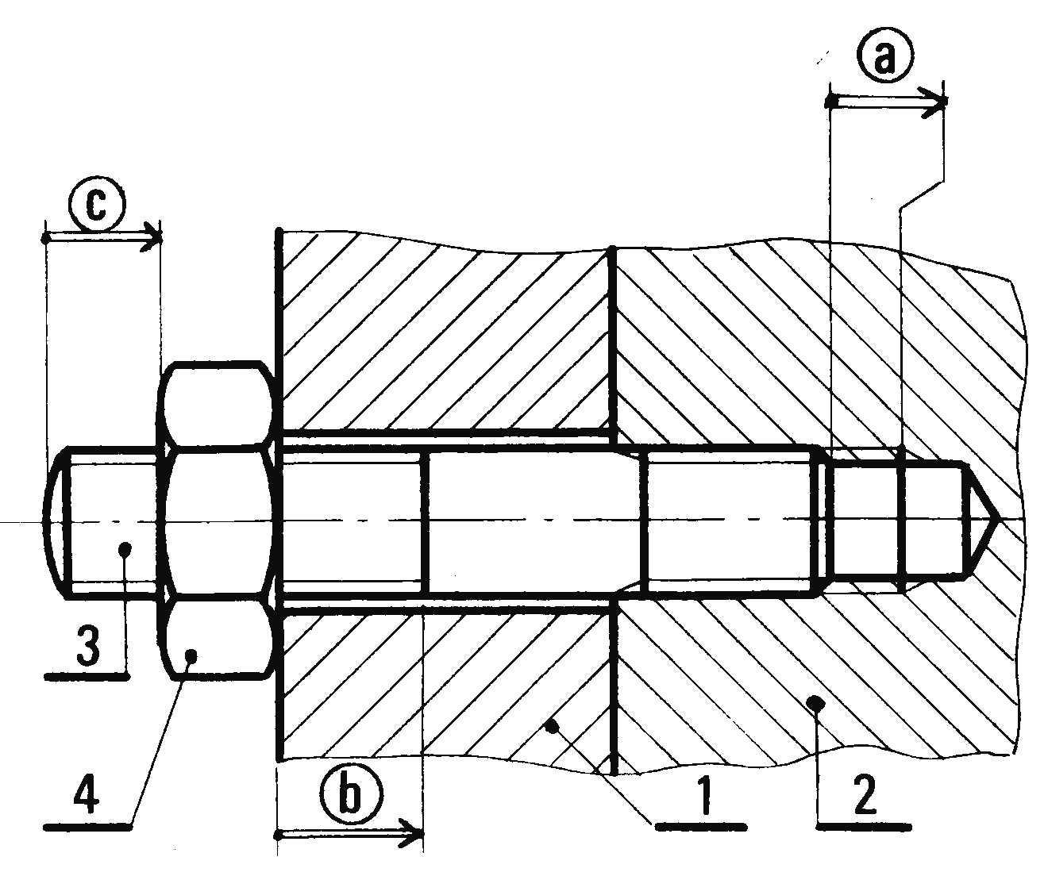
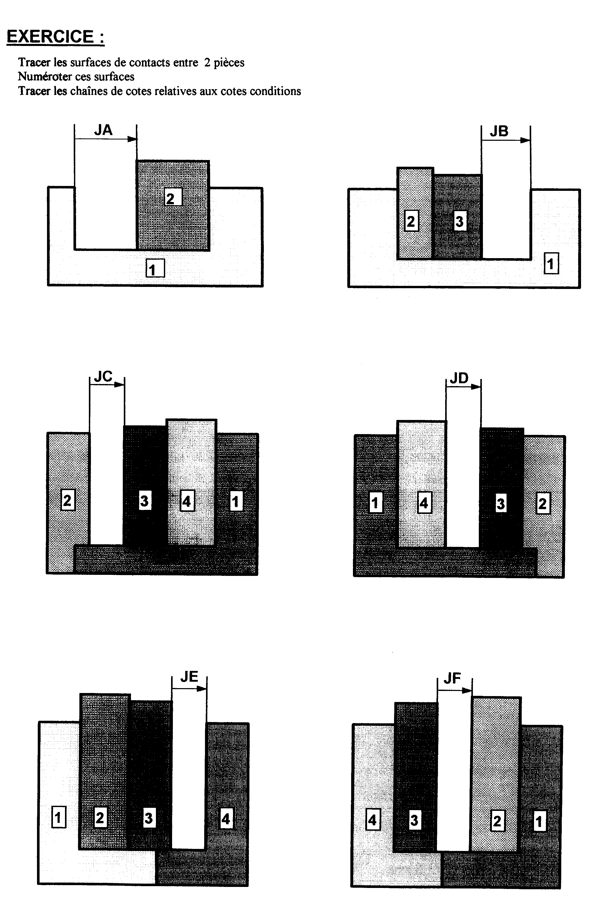
CHAINES DE COTES

I°) COTE CONDITION

Lors de la conception d'un mécanisme, on est amené, à un moment ou à un autre, a dimensionner les différentes pièces. Pour un fonctionnement correct du mécanisme, ce dimensionnement doit être cohérent et répondre à certaines règles. En effet, des ______________________ doivent être mises en place et respectées.

Prenons comme exemple un mécanisme des plus simple : une clé plate et une tête de vis hexagonale.

Si la clé est trop petite, le montage de la clé autour de la vis est impossible | Si la clé est trop grande, le montage est possible, mais c'est le fonctionnement qui est impossible. | Seul un choix raisonné du jeu entre la clé et la tête permet un montage et un fonctionnement corrects.
Le jeu entre la clé et la tête de vis est donc la condition de fonctionnement ou de montage de

• On représente toujours le jeu entre 2 pièces par un vecteur double
• La cote condition est indiquée par un vecteur double appelé a ou Ja.
• Par convention, ce vecteur est toujours orienté vers la droite
Remarques :

II°) TRACE DES CHAINES DE COTES

1°) Surfaces terminales :
- Une chaîne de cotes contient toujours ……………………

- Ce sont les 2 surfaces qui …………………………………

- Elles sont perpendiculaires ………………………………..

- Dans les exercices, on les met en évidence en les surlignant d'un trait rouge et en leur donnant le numéro de la pièce.

2°) Surfaces de contact :
- Ce sont les surfaces de contact (perpendiculaires au vecteur cote condition) entre les pièces concernées
- On repère ensuite chacune d'elle par une case double contenant les numéro des 2 pièces concernées par la surface de contact.

3°) Méthode de tracé :

- on place la cote condition Ja entre les 2 traits rouges, de la ………………………….

- On trace un vecteur partant du trait rouge correspondant à l'origine du vecteur condition, et on cherche une surface de contact entre 2 pièces ayant le même numéro. On attribue alors à ce vecteur la lettre de la cote condition et le numéro des cases de départ et d'arrivée (ex : a2).

- On repart ensuite du deuxième numéro de la case double en cherchant une autre case ayant le même numéro … et ainsi de suite, jusqu'à ce que l'on rencontre le même numéro que le trait rouge d'arrivée ; on peut alors boucler la chaîne de cotes.

III°) CALCUL D'UNE CHAINE DE COTES

Tous les vecteurs orientés vers la droite ……………

Tous les vecteurs orientés vers la gauche ………………

Si on cherche a mini

Tous les vecteurs orientés vers la droite auront une cote ……..

Tous les vecteurs orientés vers la gauche auront une cote …….

Si on cherche a MAXI

Tous les vecteurs orientés vers la droite auront une cote ………

Tous les vecteurs orientés vers la gauche auront une cote ………..

2
1

